Közösségi pedagógiai gyakorlat

név
évfolyam
szakok
tanév
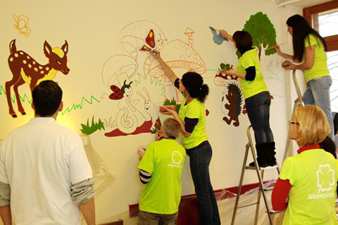
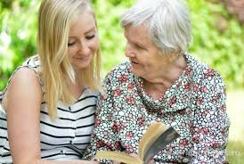
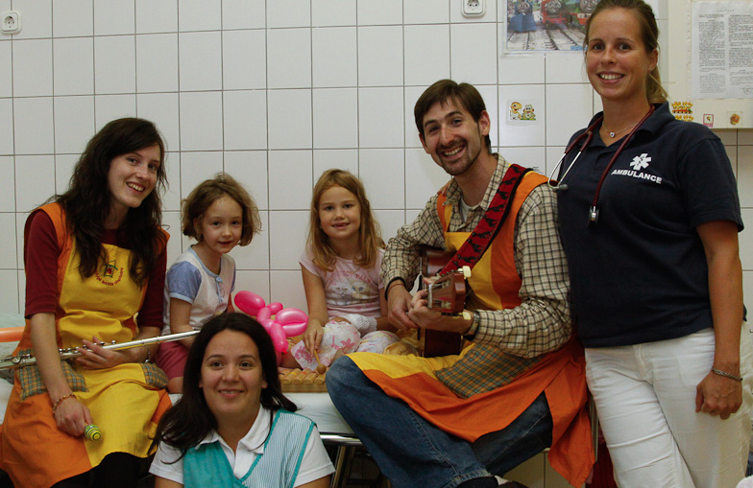
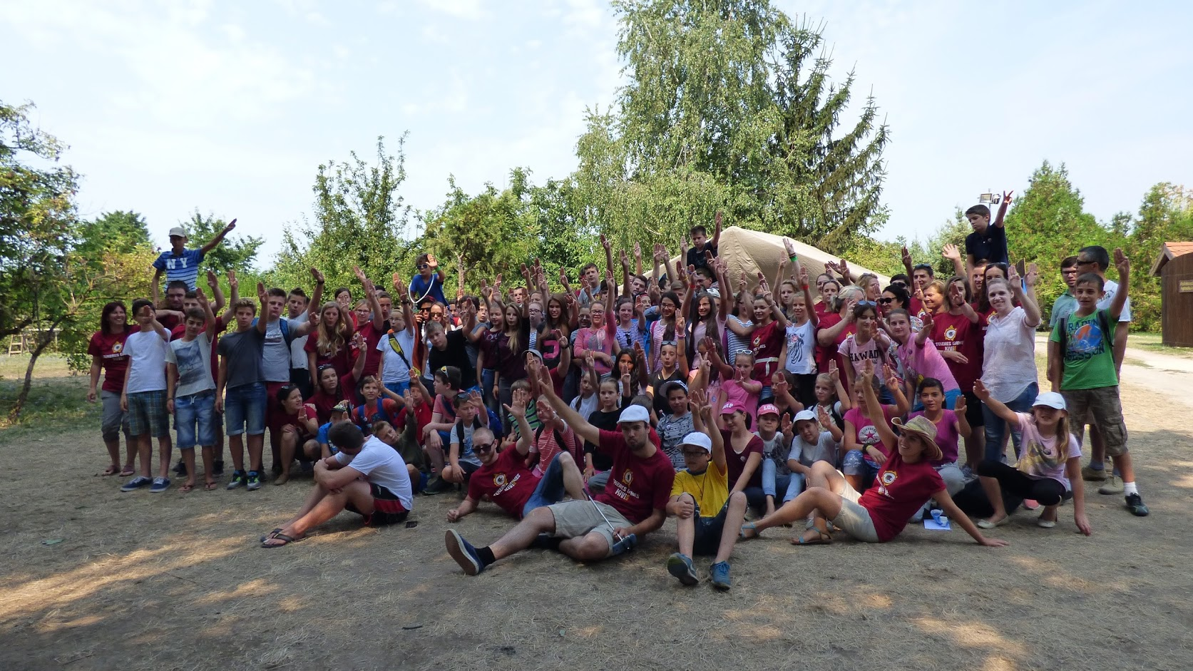
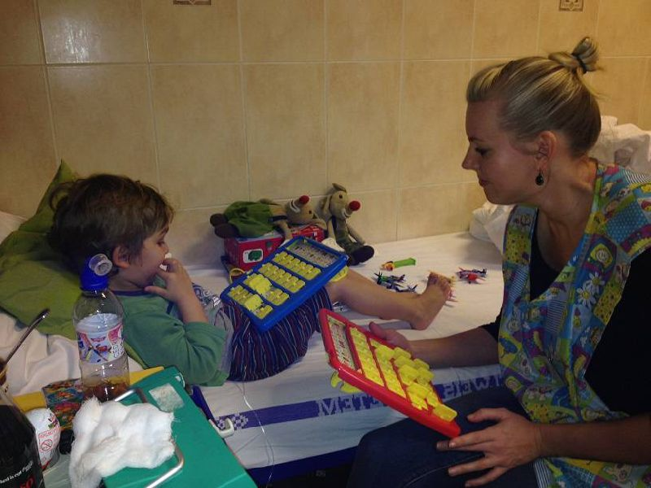

MUNKANAPLÓ
TÁJÉKOZTATÓ

A Közösségi pedagógiai gyakorlat tantervbe illeszkedő 30 órás gyakorlat, amely a szünidőben vagy a képzés 7. félévében (november 15-ig) végezhető el, kredit alapú (2 kredit) tevékenység.
A gyakorlat megkezdésének előfeltétele a pedagógiai-pszichológiai modulzáró vizsga teljesítése.

A Közösségi pedagógiai gyakorlat célja a felelősségteljes szociális tanulás/érzékenyítés. A 2 kredit a pedagógiai-pszichológiai elméleti tárgyak körében szerzett ismeretek alkalmazásáért a kompetenciák kialakításáért, fejlesztéséért, főleg a hallgató pedagógiai érzékenységének fejlődésért jár.

Választható helyszínek közé tartoznak például: egyházi fenntartású intézmények, egyházközségek, gyermekkórházak, menedék-migránsokat segítő egyesület, gyermekotthonok, idősek otthona, önkéntes, karitatív tevékenységek, nehéz helyzetben lévő fiatalokkal való munka, táboroztatás, szakkörök, érdeklődési körök, stb.
A konkrét helyszínt és az őt fogadó kapcsolattartó személyt a hallgató szabadon választhatja meg, de annak elfogadásához a TKK jóváhagyása szükséges. A nyári szünetben teljesítendő gyakorlat engedélyezésének határideje: június 30.
Ennek hiányában a TKK kijelöli a hallgató számára a közösségi gyakorlat helyét.

Követelmények:

- Közösségi gyakorlat Munkanapló vezetése, amely tartalmazza:
  - a fogadónyilatkozat (a hallgató szerzi be)
  - a tevekénységi körök megnevezése, felsorolása
  - a kapcsolattartó értékelése a hallgató gyakorlatáról
  - önreflexió
  - Power Point diái
A Power Point tartalmának/bemutatásának szempontjai:
- A gyakorlat helyszíne, tevékenységek.
- Tapasztalat: mit éltem át, mit láttam, miben vettem részt stb.
- Reflexió: hogyan hatott rám, milyen jelentést tulajdonítok neki, mit gondolok róla, hogyan értékelem, milyen kérdéseket vetett fel stb.

- A közösségi gyakorlat Power Point-os bemutatása a kurzus keretében, időtartalma kb. 10 perc (maximum 6-8 dia).

A hallgató közösségi pedagógiai gyakorlatát a kurzusvezető értékeli, a Munkanapló és a PP-t bemutató alapján, gyakorlati jeggyel.

fogadónyilatkozat

Közösségi pedagógiai gyakorlat teljesítéséhez

A Hallgató adatai

Név:
Neptun-kód: .

Az Intézmény / Szervezet adatai

Név:
Cím:
Telefon: .

A kapcsolattartó adatai

Név:
E-mail: Mobil:

Hozzájárulok, hogy a Károli Gáspár Református Egyetem fent megnevezett hallgatója a megadott időszakban a tanári képzés keretében a közösségi pedagógiai gyakorlatot a Munkanaplóban rögzítettek szerint a vezetésem alatt álló intézményben teljesítse a megnevezett kolléga, mint mentortanár közreműködésével.

Budapest, 20. ………………………..

……..…………………………… ……..……………………………
az intézet/szervezet bélyegzője az intézményvezető aláírása

……..……………………………
a kapcsolattartó aláírása

A gyakorlat menete, tevékenységi körök megnevezés
 | Dátum  Óra  (-tól, -ig) | Óraszám | Helyszín | A tevékenység megnevezése | A gyakorlatot vezető aláírása

 | Dátum  Óra  (-tól, -ig) | Óraszám | Helyszín | A tevékenység megnevezése | A gyakorlatot vezető aláírása

Értékelőlap
(Kapcsolattartó tölti ki)

A Hallgató közösségi pedagógiai gyakorlatáról

Hallgató neve: | Neptun-kód:
Intézmény: | Értékelő kapcsolattartó neve:

A Hallgató munkájának szöveges értékelése:

_______________________________________________________________________________________________________________________________________________________________________________________________________________________________________________________________
_________________________________________________________________________________________________________________________________________________________________________________________________________________________________________________________________________________________________________________________________________________________________________________________________________________________________________________________________________________________________________________________________________________________________________________________________________________________________________________________________________________________________________________________________________________________________________________________________________________________________________________________________________________________________________________________________________________________________________________________________________________________________________________________________________________________________________________________________________________

Dátum: …………………………

..........…………………………… P. H. .....………….…………...........
a gyakorlat kapcsolattartójának az intézmény/szervezet
aláírása képviselője

A közösségi gyakorlat bemutatása
Power Point előadás
(max. 6-8 dia)

A közösségi gyakorlat bemutatása
Power Point előadás
(max. 6-8 dia)

Hallgatói önreflexió
(3-5 oldal terjedelemben)
Kérjük, hogy az önreflexiójukat ne kézírással töltsék ki!
_______________________________________________________________________________________________________________________________________________________________________________________________________________________________________________________________
_________________________________________________________________________________________________________________________________________________________________________________________________________________________________________________________________________________________________________________________________________________________________________________________________________________________________________________________________________________________________________________________________________________________________________________________________________________________________________________________________________________________________________________________________________________________________________________________________________________________________________________________________________________________________________________________________________________________________________________________________________________________________________________________________________________________________________________________________________________
_______________________________________________________________________________________________________________________________________________________________________________________________________________________________________________________________
_________________________________________________________________________________________________________________________________________________________________________________________________________________________________________________________________________________________________________________________________________________________________________________________________________________________________________________________________________________________________________________________________________________________________________________________________________________________________________________________________________________________________________________________________________________________________________________________________________________________________________________________________________________________________________________________________________________________________________________________________________________________________________________________________________________________________________________________________________________
_______________________________________________________________________________________________________________________________________________________________________________________________________________________________________________________________
_________________________________________________________________________________________________________________________________________________________________________________________________________________________________________________________________________________________________________________________________________________________________________________________________________________________________________________________________________________________________________________________________________________________________________________________________________________________________________________________________________________________________________________________________________________________________________________________________________________________________________________________________________________________________________________________________________________________________________________________________________________________________________________________________________________________________________________________________________________
_______________________________________________________________________________________________________________________________________________________________________________________________________________________________________________________________
_________________________________________________________________________________________________________________________________________________________________________________________________________________________________________________________________________________________________________________________________________________________________________________________________________________________________________________________________________________________________________________________________________________________________________________________________________________________________________________________________________________________________________________________________________________________________________________________________________________________________________________________________________________________________________________________________________________________________________________________________________________________________________________________________________________________________________________________________________________

_______________________________________________________________________________________________________________________________________________________________________________________________________________________________________________________________
_________________________________________________________________________________________________________________________________________________________________________________________________________________________________________________________________________________________________________________________________________________________________________________________________________________________________________________________________________________________________________________________________________________________________________________________________________________________________________________________________________________________________________________________________________________________________________________________________________________________________________________________________________________________________________________________________________________________________________________________________________________________________________________________________________________________________________________________________________________
_______________________________________________________________________________________________________________________________________________________________________________________________________________________________________________________________
_________________________________________________________________________________________________________________________________________________________________________________________________________________________________________________________________________________________________________________________________________________________________________________________________________________________________________________________________________________________________________________________________________________________________________________________________________________________________________________________________________________________________________________________________________________________________________________________________________________________________________________________________________________________________________________________________________________________________________________________________________________________________________________________________________________________________________________________________________________

_______________________________________________________________________________________________________________________________________________________________________________________________________________________________________________________________
_________________________________________________________________________________________________________________________________________________________________________________________________________________________________________________________________________________________________________________________________________________________________________________________________________________________________________________________________________________________________________________________________________________________________________________________________________________________________________________________________________________________________________________________________________________________________________________________________________________________________________________________________________________________________________________________________________________________________________________________________________________________________________________________________________________________________________________________________________________
_______________________________________________________________________________________________________________________________________________________________________________________________________________________________________________________________
_________________________________________________________________________________________________________________________________________________________________________________________________________________________________________________________________________________________________________________________________________________________________________________________________________________________________________________________________________________________________________________________________________________________________________________________________________________________________________________________________________________________________________________________________________________________________________________________________________________________________________________________________________________________________________________________________________________________________________________________________________________________________________________________________________________________________________________________________________________

_______________________________________________________________________________________________________________________________________________________________________________________________________________________________________________________________
_________________________________________________________________________________________________________________________________________________________________________________________________________________________________________________________________________________________________________________________________________________________________________________________________________________________________________________________________________________________________________________________________________________________________________________________________________________________________________________________________________________________________________________________________________________________________________________________________________________________________________________________________________________________________________________________________________________________________________________________________________________________________________________________________________________________________________________________________________________
_______________________________________________________________________________________________________________________________________________________________________________________________________________________________________________________________
_________________________________________________________________________________________________________________________________________________________________________________________________________________________________________________________________________________________________________________________________________________________________________________________________________________________________________________________________________________________________________________________________________________________________________________________________________________________________________________________________________________________________________________________________________________________________________________________________________________________________________________________________________________________________________________________________________________________________________________________________________________________________________________________________________________________________________________________________________________

_______________________________________________________________________________________________________________________________________________________________________________________________________________________________________________________________
_________________________________________________________________________________________________________________________________________________________________________________________________________________________________________________________________________________________________________________________________________________________________________________________________________________________________________________________________________________________________________________________________________________________________________________________________________________________________________________________________________________________________________________________________________________________________________________________________________________________________________________________________________________________________________________________________________________________________________________________________________________________________________________________________________________________________________________________________________________
_______________________________________________________________________________________________________________________________________________________________________________________________________________________________________________________________
_________________________________________________________________________________________________________________________________________________________________________________________________________________________________________________________________________________________________________________________________________________________________________________________________________________________________________________________________________________________________________________________________________________________________________________________________________________________________________________________________________________________________________________________________________________________________________________________________________________________________________________________________________________________________________________________________________________________________________________________________________________________________________________________________________________________________________________________________________________

